Vědcům z Heyrovského ústavu se podařilo ovládat pohyb uhlíkové nanorole – materiálu, který může v budoucnu nahradit práci svalů v lidském těle
Českým vědcům se podařilo experimentálně dokázat do této doby pouze teoreticky předpokládaný jev – rozvinování a svinování uhlíkové nanorole. I když do dnešního dne existovaly hypotézy a simulace, Pavel Janda se spolupracovníky z Ústavu fyzikální chemie J. Heyrovského AV ČR jsou prvními, kterým se podařilo pohyb nanorole experimentálně řídit. O svém objevu teď vědci publikovali článek v odborném časopise Physical Chemistry Chemical Physics (PCCP). Nanorole, tvořená svinutými listy grafenu, by tak mohla v budoucnu získat významné místo v nanotechnologiích.
Praha, 4. dubna 2018
Princip nanorole je jednoduchý, jedná se o ruličku svinutého grafenu, která by vzdáleně mohla připomínat pérko do hodinek. Její unikátní vlastností je schopnost převádět elektrické napětí na pravidelný opakovaný pohyb rozvinování a zavinování. Toto “cvičení“ nanorole se jeví jako ideální pro využití například v biomedicínském inženýrství. Nahradit by tak mohla třeba svalová vlákna. V zavinutém stavu má totiž nanorole průměr v rozsahu jednotek nanometrů, její délka se pak pohybuje od stovek nanometrů až po několik mikronů a k rozvinutí stačí napětí několika desetin voltu.
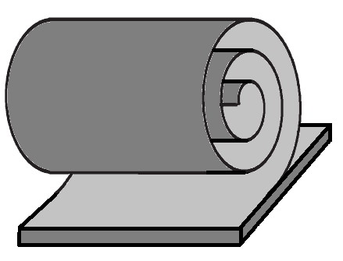

Obr. 1.: Schematický obrázek uhlíkové nanorole

„I když je její širší využití v biomedicíně zatím pouze vzdálenou budoucností, potenciál nanorolí nelze zpochybnit. Lidské tělo je plné elektrolytu, což je prostředí, kde nanorole pracuje. Když připočteme její biokompatibilitu a odolnost, máme tu potenciálně ideální náhradu pohybovačů,“ vysvětluje Pavel Janda.
Ten společně s Hanou Tarábkovou a Zdeňkem Zelingerem dlouhodobě zkoumá vlastnosti grafitového povrchu. O pohybových vlastnostech uhlíkových nanorolí se zmiňovaly teoretické hypotézy již dříve, nikdo je však dosud nepotvrdil pozorováním v experimentu. Pohyby nanorole jsou viditelné pouze speciálním mikroskopem, který je schopen pracovat ve vodném prostředí.
„Momentálně se nacházíme v prvotní fázi výzkumu. Článkem, který jsme v britském časopise Physical Chemistry Chemical Physics publikovali, dáváme k dispozici vědecké obci základy, na kterých se v dalších výzkumech dá stavět,“ upřesňuje Tarábková.

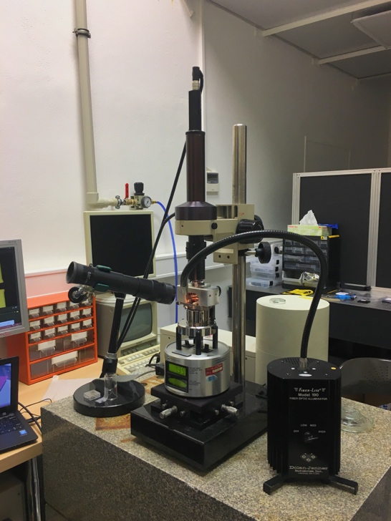

Obr. 2.: Mikroskop atomárních sil, kterým jsou pohyby nanorole pozorovatelné
Dosud vědci pracovali s nanoruličkami spontánně vzniklými na povrchu grafitu, v budoucnu se chtějí zaměřit na studium nanoruliček připravených na míru. tj. s definovanou délkou a počtem závitů. To je jeden z mnoha důležitých kroků směrem k jejich praktickému využití.
„Aplikovaný výzkum a z něho vycházející případné uplatnění v praxi jsou založeny na úspěšnosti základního výzkumu,“ vysvětluje Janda. „Naší prací teď bude dokázat, že investice do dalšího výzkumu pohybu nanorolí má smysl.“
I když se jedná o počátky výzkumu, vize se nedrží při zemi. Biomedicínské inženýrství je jen jednou z oblastí, kde by nanorole našly své uplatnění, další oblastí je robotika a konstrukce mikroelektromechanických zařízení (MEMS). Hovoří se např. o nanoventilu, kde postupné stahování závitů nanorole může regulovat mikroskopické průtokové cesty, nebo o nanopumpě, která by periodickými koordinovanými stahy umožnila transportovat velmi malá množství tekutin. Stejně jako v biomedicíně se však zatím jedná o budoucnost, které čeští vědci úspěšně vyrazili naproti.

Poznámka pro editory:
Ústav fyzikální chemie J. Heyrovského je světově uznávaným ústavem Akademie věd ČR, pokračujícím v práci oceněné Nobelovou cenou. Soustředí se zejména na výzkum struktury a reaktivity látek na atomární a molekulární úrovni a výsledky své práce nabízí k využití v medicíně, průmyslu, vzdělání a běžném životě.
Ing. Pavel Janda, CSc pracuje v Ústavu fyzikální chemie J. Heyrovského ve funkci zástupce vedoucího oddělení Elektrochemických materiálů. Zabývá se elektrochemií a nanomorfologií elektrodových materiálů s využitím mikroskopie rastrovací sondou v kapalinách. (Tel. 26605 3966)
RNDr. Hana Tarábková, PhD působí v Ústavu fyzikální chemie J. Heyrovského od roku 1998. Zabývá se studiem povrchů a vlastností nanomateriálů metodami mikroskopie rastrovací sondou. (Tel. 26605 3966)
Prof. Zdeněk Zelinger, CSc je odborníkem v oboru molekulové fyziky a infračervené spektroskopie. V Ústavu fyzikální chemie J. Heyrovského se specializuje na laserovou optoakustickou detekci v chemické analýze. (Tel. 26605 3046)
Kontakt pro média:
Klára Conková, Senior PR consultant
+ 420 605 161 976, klara.conkova@prkonektor.cz

